**学科网(www.zxxk.com)--教育资源门户，提供试卷、教案、课件、论文、素材及各类教学资源下载，还有大量而丰富的教学相关资讯！ 物态变化 单元总结**

**思维导图**

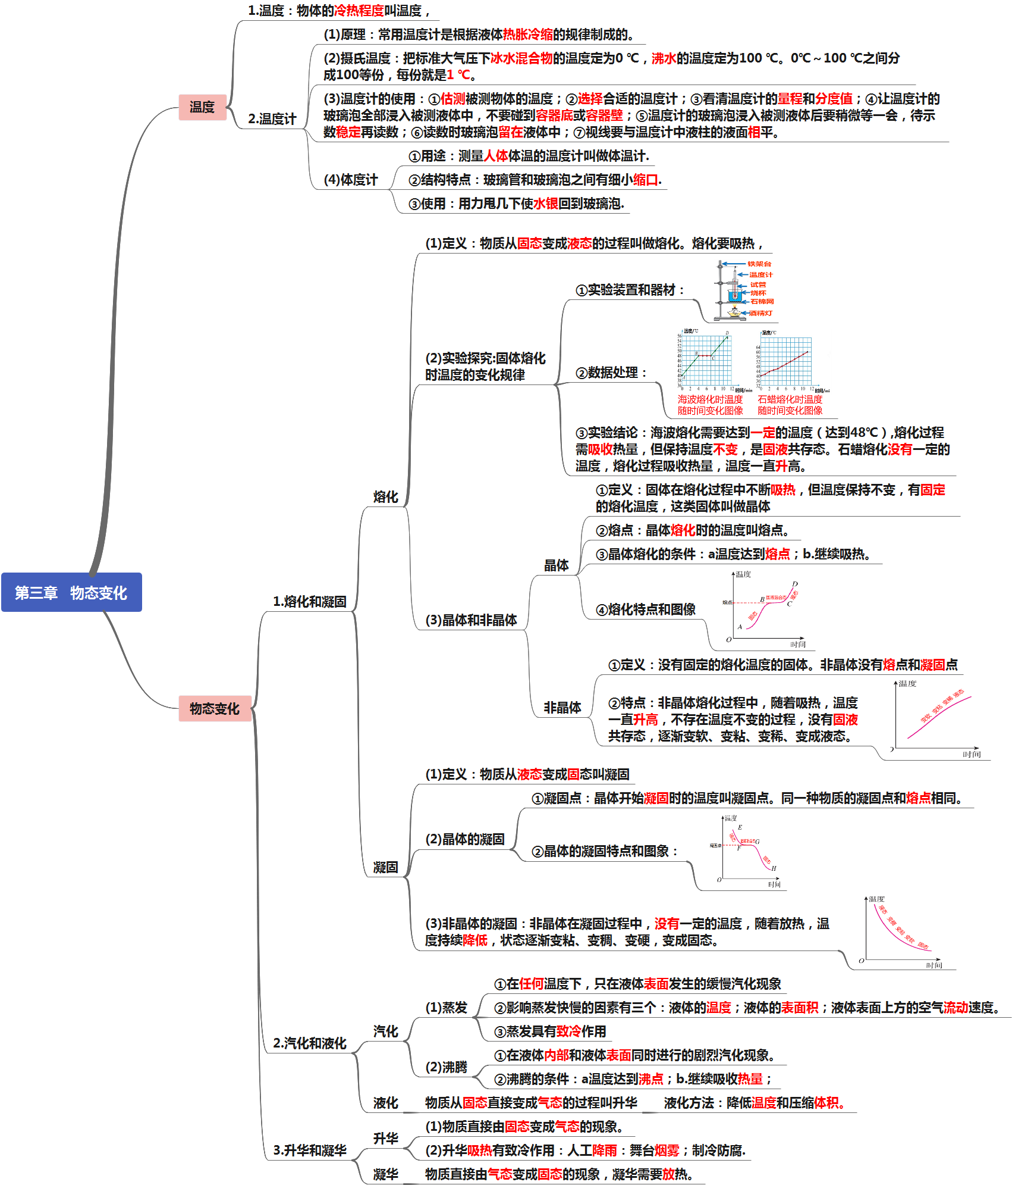

**知识要点**

**知识要点一：** **物态变化的辨识及吸放热的判断**

1.明确物态变化的概念和吸放热：

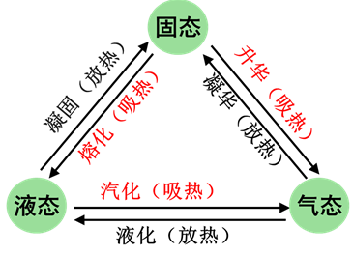

2.物态变化的判断“三步曲”：



**（2020齐齐哈尔）**下列物态变化现象中，属于熔化的是（　　）

A．天气热的时候，从冰柜中拿出的冰，一会儿就变成了水

B．夏天在教室地面上洒的水，过一会儿就会变干

C．北方的冬天，可以看到户外的人不断呼出“白气”

D．衣柜里防虫用的樟脑片，过一段时间会变小

【答案】A

【解析】A、天气热的时候，从冰柜中拿出的冰，一会儿就变成了水，是由固态变为液态，属于熔化现象，故A符合题意；

B、夏天在教室地面上洒的水，过一会儿就会变干，属于汽化现象，故B不符合题意；

C、北方的冬天，可以看到户外的人不断呼出“白气”是空气中水蒸气遇冷液化形成的小水滴，就形成了我们看到的“白气”，故C不符合题意；

D、衣柜里防虫用的樟脑片，过一段时间会变小，是樟脑片直接由固态变为气态的过程，属于升华现象，故D不符合题意。故选：A。

**（2020 南京）**下列现象中，物态变化相同的一组是（　　）

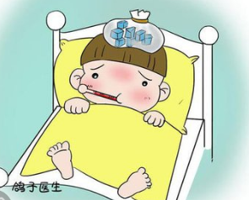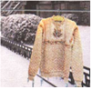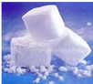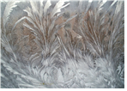

①冰袋降温 ②冰冻的衣服晾干 ③干冰变小 ④冰花的形成

A. ①③ B. ①④ C. ②③ D. ②④

【答案】C

【解析】①冰袋降温，是物质由固态变成液态的过程，属于熔化现象；

②冰冻的衣服晾干，是冰吸收热量变成水蒸气，属于升华现象；

③干冰变小，是干冰由固态变成气态的过程，属于升华现象；

④冰花的形成，是水蒸气变成冰晶，属于凝华现象；

物态变化相同的一组是②③。故选C。

 1.从物理现象和情境中。找出物质的初状态和末状态。

2.知道“水蒸气”和“白气”的区别：水蒸气是气态，用肉眼无法观察到； “白气”不是水蒸气，而是水蒸气液化成的小水滴。

3.明确自然现象：雾、露、霜、雹、雾凇的状态。

**知识要点二：晶体、非晶体的熔化和凝固图像的理解应用**



首先明确图像的横轴和纵轴表示的物理量和图像上每段的意义：状态及温度特点。

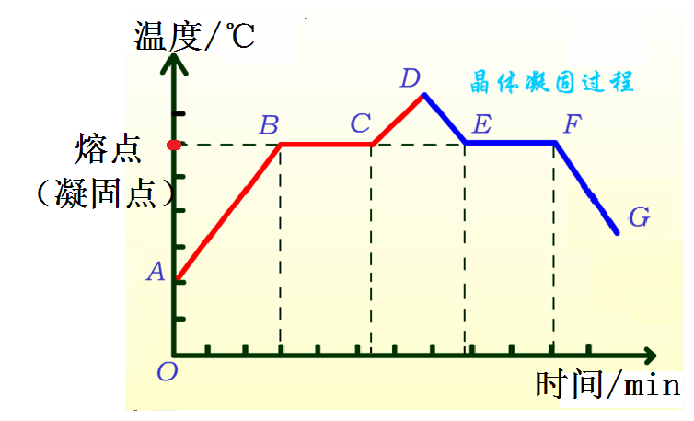 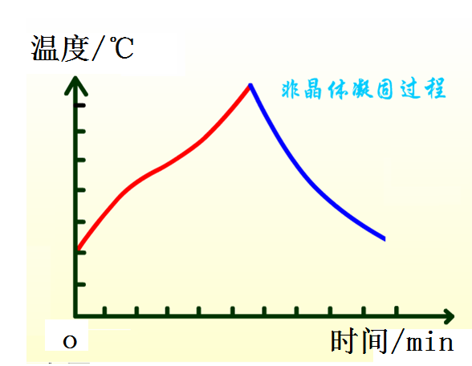

晶体的熔化和凝固图像 非晶体的熔化和凝固图像

(1)晶体的熔化和凝固图象：①*AB*段：物质处于固态，表示晶体吸热升温的过程。②*BC*段：物质处于固液共存态，表示晶体熔化过程，吸收热量，温度不变。③*CD*段：物质处于液态，表示液体吸热升温过程。④*DE*段：物质处于液态，物质放热降温的过程。⑤*EF*段：物质处于固液共存态，晶体溶液的凝固过程，放出热量，温度不变。⑥*FG*段：物质处于固态，晶体放热降温过程

(2)非晶体的熔化和凝固图像:非晶体熔化过程中，随着吸热，温度一直升高，不存在温度不变的过程，没有固液共存态，逐渐变软、变粘、变稀、变成液态。非晶体在凝固过程中，也没有一定的温度，随着放热，温度持续降低，状态逐渐变粘、变稠、变硬，变成固态。

**（2020 泰安）**某晶体熔化时温度随时间变化的图象如图所示，下列判断正确的是（　　）

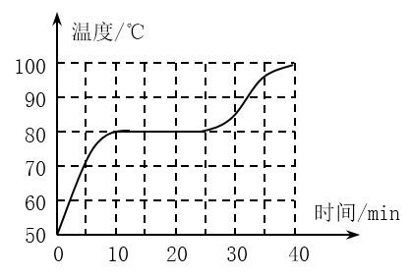

A. 第5min，晶体开始熔化

B. 晶体熔化过程持续20min

C. 晶体在熔化过程中不吸收热量

D. 晶体的熔点是80℃

【答案】D

【解析】A．由图可知，第10min，晶体开始熔化，故A错误；

B．晶体熔化过程持续的时间：*t*=25min-10min=15min。故B错误；

C．晶体在熔化过程中，不断吸收热量，故C错误；

D．由图可知，图象中呈水平的一段所对应的温度80℃就是物质的熔点,所以晶体的熔点是80℃，故D正确.故选D。

 **（2020 湘潭）**如图是某物质熔化时温度随加热时间变化的图象，由图可知（　　）

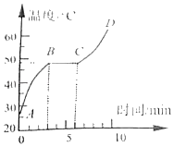

A．该物质是晶体 B．该物质的熔点为60℃

C．该物质熔化过程经历了10min D．该物质在B点时全部变成了液态

【答案】A

【解析】分析图象判断该物质是晶体还是非晶体，根据晶体具有一定的熔点，非晶体没有一定的熔点；分析第8min末时温度与熔点的关系，得出结论。

由图可知，从3min～6min过程学科网(www.zxxk.com)--教育资源门户，提供试卷、教案、课件、论文、素材及各类教学资源下载，还有大量而丰富的教学相关资讯！中，温度保持48℃不变，即熔点为48℃，故该物质为晶体。故A正确、B错误；

该物质从3min到6min是熔化过程，经历时间：6min﹣3min＝3min；第3min即将开始熔化，物质在B点处于固态，故CD错误；故选：A。

1.根据图像的形状判断是晶体还是非晶体：图像中有与时间轴平行的线段的为晶体，反之为非晶体。

2.知道每段时间对应的物体的状态和吸放热。